לאחר שעברו את שאצ'י לפני מספר ימים, החבורה נוסעת בדרך המלך בדרכה לקורת'נר. השבילים לאחר גשם, ומזג האוויר נראה קודר ואפרורי. לאחר כמה דקות 2 רוכבים אנושיים נראים במרחק (DC16 (perception)). הרוכבים נושאים איתם מספר שקים ולא יעצרו, אם החבורה תנסה לעכב אותם או להראות סימנים של איום, הם יילחמו וינסו לברוח. לכל אחד מהם יש חץ בגב. (**Guard** – *MM350*)

אם הם נרצחים, החבורה יכולה לבזוז אותם ולקבל (10cp, 6sp, 1gp וגם – טבעת כסף לא יקרה מאוד, ועל הטבעת חקוקים 4 שמות – Adelynn, Christopher, Luie, jix) )).

אם הם לא נרצחים החבורה ממשיכה בדרכה ופוגשת מולה סצנת קרב. מספר גופות מחוררות בחצים. גבר מת על הדרך, בעוד אשה מבוגרת וילדה צעירה בוכים עליו. איתם עומד חצי-עלף נאה מאוד בשם **טיינור לייטווינד**. המשפחה מספרת על מה שקרה – המשפחה הותקפה על ידי כנופייה של גברים, הם רצחו את האבא ושדדו את המשפחה. (בשלב הזה אם לחבורה כבר יש את הטבעת, הם יכולים להביא לאמא את הטבעת והיא תהיה שמחה מאוד לראות אותה. ותציע לחבורה את הכסף שנותר להם תמורתה – 4GP + 12SP). הם יספרו לחבורה שהכנופייה פועלת באיזור כבר המון שנים, ויש לה אפילו ייצוג פוליטי ב-hevine, היא מממומנת על ידי כוהן הכפר, איש בשם – ארנו קרוס (Arno Cross). כוהן מלחמה אדוק ואכזרי. טיינור יציע למטיילים להגיע ל-hevine בזמן שהוא ימצא את המסתור שלהם. אם החבורה מעדיפה ללכת איתו היא יכולה. אדלין תציע לחבורה להגיע אל הפונדק בכפר ולדבר עם מלייליוס הברמן, שהוא טיפלינג מבוגר שמייצג קבוצה בעיירה שלא מסכימה עם ארנו והשיטות שלו.

**Hevine**

בכפר יש בתי עץ, רחובות מפותלים ואווירה נדכאת. הרבה מאוד מהאנשים שנמצאים בכפר חמושים וחשדנים, וחלק גדול מהאוכלוסייה נראית חבוטה ופצועה. אוכלוסיית הכפר מורכבת מהרבה בני אדם, גמדים, חצאי עלף, כמה טיפלינגים, ומעט מאוד גנומים.

בכפר יש פונדק קטן בשם החרמש והחרב (The Sickle and Sword) שאותו מנהל טיפלינג אכזרי למראה בשם **מאלייליוס** (Maleilius).

בכולבו של הכפר עובד גמד זעפן למראה בשם באנקום (Bankom), אחד מהתומכים של ארנו.

**החרמש והחרב**

הפונדק של hevine עמוס מאוד באמצע היום, הרבה אנשים חמושים וחשדניים, שיחות שקטות. הפונדק משתתק כשהחבורה נכנסת, והידיים של כולם הולכים לנשקים. אם החבורה תגיד שהם נשלחו על ידי אדלין (או ינסו לנטרל את המצב – DC14 charisma) הפונדק נרגע, אם לא הם יתוחקרו על ידי חצי עלף בשם ארילה (Arrila), שתנסה להבין מה הם עושים בכפר ומה המטרות שלהם, כל הדיון יהיה קשוח מאוד עד שקול מלודי יעצור אותם מלריב – מלייליוס. הוא ישאל אותם מי הם בנעימות ואם הם יגידו לו שאדלין הוא ישאל מה לגבי כריסטופר. לאחר שחדשות על מותו הפונדק ישתה לזכרו. החבורה יכולה לשאול את מלייליוס על המצב בכפר ועל הבריונים והוא ייתן להם תמונה של המצב בכפר, אבל לפני שהוא יוכל להגיע לאשמים הדלת של הפונדק תיפתח בבעיטה. ובדלת יעמדו 4 שומרים חמושים, הם יזרקו לפונדק איש חבוט למראה שעבר התעללות - הבגדים שלו קרועים ומלאים בדם, הפנים שלו חבולות ונפוחות. השומרים יספרו שהוא ניסה לחטוף ילדים ממחנה האימונים ושאולי המרפא הדגול יוכל לעזור לו... הם יצחקו ויעזבו. מלייליוס יסמיק וינסה לרפא את האיש (1d4 -2). לאחר מכן הוא יספר מה קרה בכפר.

המקדש נמצא מחוץ לכפר באחת הגבעות, הכוהן הנוכחי – ארנו, החליט שיש ללמד את כל אחד מהבנים בכפר להילחם ולהגן על עצמו, מה שנשמע בהתחלה כרעיון לא רע, וההורים שלחו את הבנים שלהם למקדש, אבל הם לא חזרו משם, התברר באיחור שארנו שכר מספר שומרים ובנה מחנה אימונים/בית כלא קטן והוא מאמן את הבנים עד שהם יגדלו להיות לוחמים. ההורים כעסו אבל ארנו הבטיח להם שזוהי מצוות האל, וכל מי שיסרב לכך יישלח לכלא. (אם כי כל ניסיון להבריח את הבנים נראה ככה, ומלייליוס יצביע על האיש חסר ההכרה.)

אם החבורה תציע לעזור להם מלייליוס ייתן להם הוראות הגעה ותיאור למקדש ולמחנה האימונים הצמוד אליו מצפון לכפר. הוא יזהיר שהשער הצפוני תחת מעקב מתמיד ושהחבורה תחפש את לואי, הבן של כרסיטופר כי הוא סוג של מנהיג הילדים בכפר. הוא יציע להם לישון בפונדק ובבוקר לצאת למקדש ממערב.

**הגבעות**

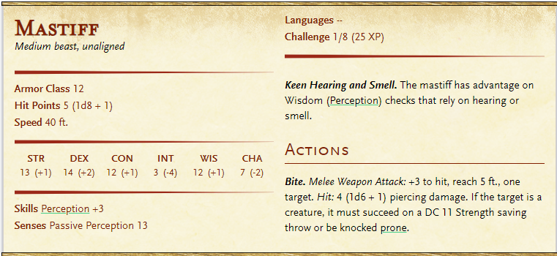החבורה יוצאת לדרכה צפונה, אם היא תצא בגלוי שומר וכלב רוטוויילר בשם Jaws( Guard, Mastiff *MM332* יעצרו אותם וישאלו לאן הם מגיעים וינסו להשיג שוחד. אם הם יצאו מערבה אף אחד לא יעצור אותם או ישאל לא הם הולכים.

הדרך למקדש ברורה. היא במרחק של שעה הליכה. (שעתיים בהתגנבות). ו-perception עם DC12 ימצא שומר אחד שמפטרל מסביב למקדש. החבורה יכולה להתנקש בו, בשקט. או בקול. הוא ישמיע אזעקה אם הם יעשו רעש, או יכשלו ב-Stealth check מול ה-perception שלו. (אם הוא קורא לעזרה אז אחרי 2 סיבובים, 2 שומרים עם שריון מגיעים למקום).

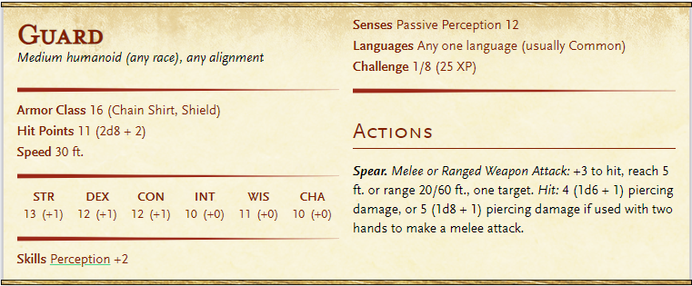אם הם מצליחים להרוג אותו בשקט, הם יכולים להתגנב למחנה האימונים (barb wire trap – DC12 to spot, DC10 to break). במחנה יש מבנה אחד ארוך עשוי עץ, ומגרש עם מטרות, ושטח אימונים לקרבות חרב. על המחנה שומרים 2 שומרים. (שישמעו אזעקה או קריאה לעזרה).

אם אחד מהשומרים רואה שהם מפסידים הוא ינסה לברוח ולקרוא לעזרה. אם הוא מצליח 3 שומרים נוספים יגיעו איתו אחרי 10 דקות. החבורה יכולה לשחרר את הבנים שנעולים בבניין. (lock – DC14 to pick, reinforced metal door – AC16 HP15) אם הם מצליחים לשחרר את הבנים ומחליטים לשלוח אותם לכפר לבדם, הבנים ילכו רק אם החבורה תמצא את לואי – הבן של כריסטופר ותשכנע אותו – הוא ישכנע את השאר. אם הם מצליחים לשחרר את הילדים אבל מנסים לחזור איתם לכפר, הכוהן ו-2 שומרים חמושים יתפסו אותם בדרך.

**המקדש**

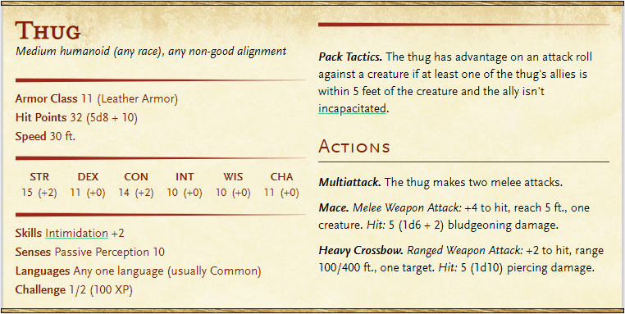המקדש הוא לא אוקטו-מקדש אלא מקדש מלחמה של ממש, מבנה גדול ומוגן היטב. על ידו יש דלת בקרקע עם שרשראות ומנעולים (הבית כלא). המקדש מוקף בחומה ושיחים קוצניים, מלבד פתח קטן וצר המכריח את ההולכים בו ללכת בטור אחד. הפתח למקדש מוגן על ידי שומרים, ובתוך המקדש יש עוד שומר ועוד את ארנו. (עבור ארנו יש להשתמש ב- Thug )

לאחר הקרב, אם ארנו יורד מתחת ל-8hp, ואין לו עוד שומרים, הוא ייפול על הברכיים ויתחנן שיחוסו על החיים שלו. אם הם חסים על החיים שלו הוא יוצא להורג על ידי חץ של טיינור שנורה ממסתור. טיינור ייגש לחבורה ויישאל לאן הם צריכים להגיע, אם הם יגידו לו שלאקסליבן, הוא ימליץ להם לחפש חבר ישן שלו בשם פאטץ' שנמצא בצלופח המוזהב שמחפש אנשים אמיצים שיילוו אותו לאקסליבן. הוא בכל מקרה יאחל להם דרך צלחה.

השומרים: Gonzo, Banks, Buster, Oggy, Jozzy, Fendert, Kemba, Firo

על כל שומר יש 1d8 sp, 2d6 cp.

על ארנו יש 1d10 gp, 2d6 sp. והוא מאמין של Bane - אל הרודנות.

ארנו הוא איש אכזר, שרואה בשיעבוד הנערים בכפר הזדמנות טובה להעמיק את הטלפיים שלו בכפר כולו, פחות מעניין אותו כסף אלא השליטה ארנו מאמין של ביין - אל הטירנות. הוא משוכנע שהוא יודע יותר טוב מכולם מה טוב להם, ושתחת שלטון שלו הכפר ישגשג. (זו אגב אחת הסיבות שלא התקוממו נגדו, חלק מאנשי הכפר מסכימים עם ארנו, או אדוקים מספיק כדי לציית לו גם ככה.)